

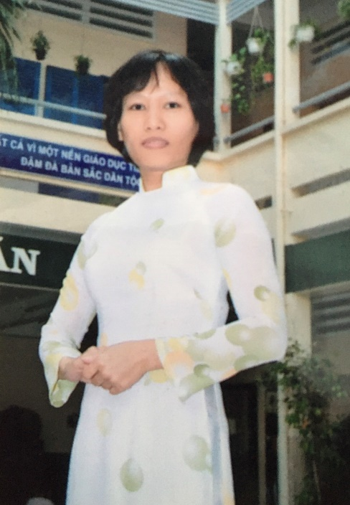

LĐTT, Hoàn thành xuất sắc nhiệm vụ năm học 2020-2021

Bằng khen Thành phố năm học 2020 -2021.

Lao động Tiên tiến

Nơi đâu có ý chí, nơi đó có con đường.

Nguyeãn Thò Thuaän

0384984247

Thuannguyen354@yahoo.com.vn

Thuannguyen

Ngày vào ngành: 01/09/2001

Cử nhân Tiểu học

**CHỦ NHIỆM LỚP HAI B**